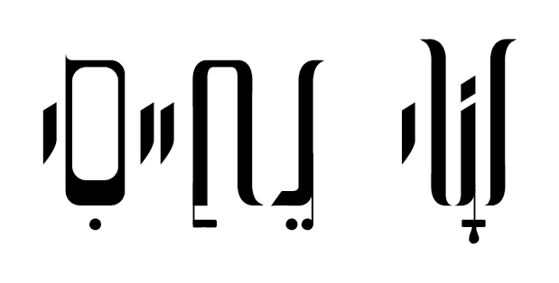

שי נחייסי מודה שהוא עבד
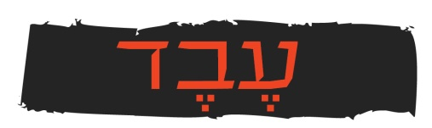
"עבד" – סינגל חדש של היוצר שי נחייסי

עבד הוא הסינגל השני של היוצר שי נחייסי והוא חלק מטרילוגיית שירים.
כל שיר מציג אספקט עכשווי מחייו של נחייסי,
כשכל אחד מהם משקף אלמנט אחר: זוגיות, קריירה והחיפוש אחר שלווה.
הבחירה להוציא טרילוגיית שירים, במקום אלבום או אי.פי מסורתיים,
נולדה מהרצון לשחרר את היצירה בזמן שהיא עדיין רלבנטית אומנותית עבור שי ומציגה תמונה עדכנית.
בואי אלי, השיר הראשון בטרילוגיה, זכה לכמות השמעות נאה ברדיו
ואף זכה לביקורות טובות.
השיר עבד שואל שאלה שחלקנו עוסקים בה לעיתים קרובות: החופש שלנו והשיעבוד מבחירה, או כפי ששי מתאר זאת:
"מתי נוכל להודות בזה שאנחנו משועבדים?
עבדים של קריירה, טלפון, רכוש שקנינו וכזה שעוד נקנה – עבדות מודרנית.
מתי אפשר לפתוח שיחה על זה שאנחנו מכורים?
לכסף, למחמאות, לטלוויזיה, לפייסבוק – אנחנו עבדים שלהם.
הכל מאוד מודרני, נוצץ ומתקדם, חוץ מאיתנו שתקועים במקום וחוזרים על אותן הפעולות שוב ושוב.
על הדרך קצת שכחנו לחיות"

בימים אלה עובד שי על מופע חדש בהפקתו של חיים שמש עם הרכב חדש וחומרים חדשים שיתווספו לאלו מהאלבום הראשון.

האזנה מהנה!

